3 Разработка объектов базы данных
3.1 Создание таблиц

Для создания таблиц использовался sql-скрипт, представленный в листинге Б.1, на котором отражаются созданные первичные и внешние ключи, а также необходимые ограничительные условия.
Связи между таблицами устанавливаются с помощью инструкций SQL, описанных выше. Вид отношений между таблицами – один-ко-многим или отношением многие-к-одному. Схема данных представлена на рисунке А.6.
Источниками данных могут служить данные, сгенерированные нейросетью. Таблицы заполнены тестовыми данными.
Ниже представлены таблицы с тестовыми данными, необходимыми для дальнейшей работы.

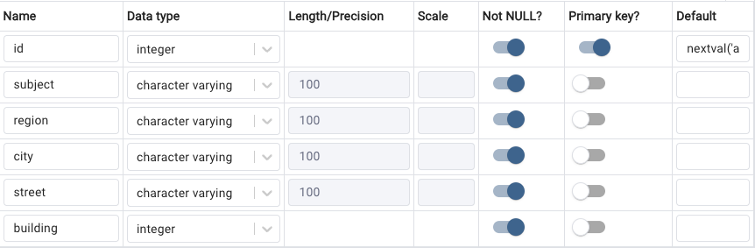
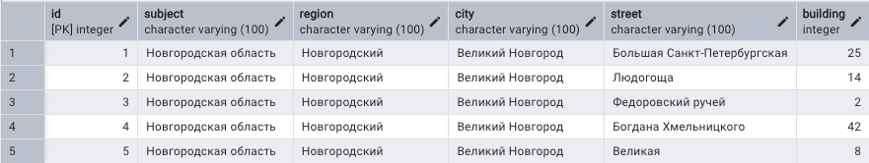
Рисунок 1 – Таблица Адрес, тестовые данные таблицы
Таблица address: первичный ключ – id. Все поля таблицы NOT NULL, длина subject, region, city и street не может быть больше 100 символов. По умолчанию ключевое поле увеличивается на 1.
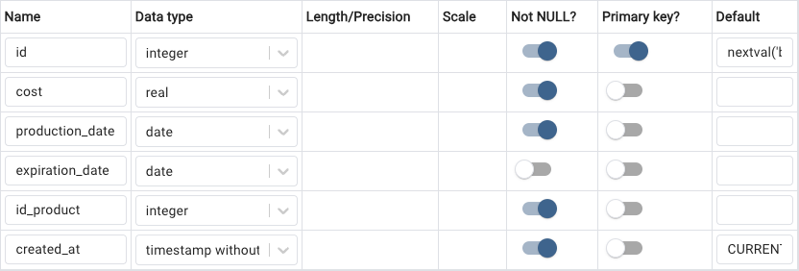
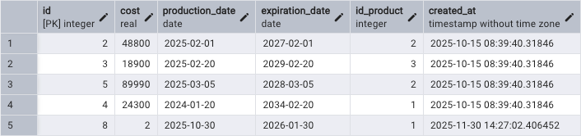
Рисунок 2 – Таблица Партия, тестовые данные таблицы
Таблица batch: первичный ключ – id. Все поля, кроме expiration_date NOT NULL. По умолчанию ключевое поле увеличивается на 1, created_at текущая временная метка.

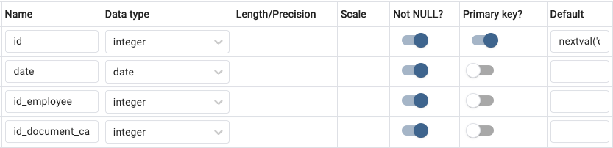
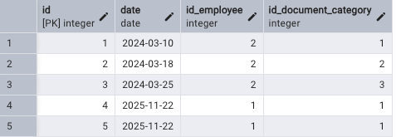
Рисунок 3 – Таблица Документ, тестовые данные таблицы
Таблица document: первичный ключ – id. Все поля NOT NULL. По умолчанию ключевое поле увеличивается на 1.
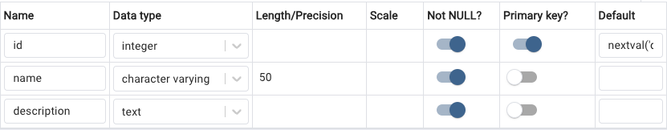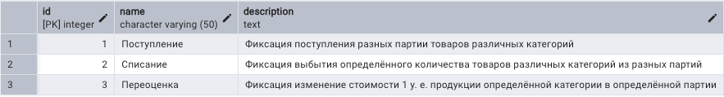
Рисунок 4 – Таблица Категория документа, тестовые данные таблицы
Таблица document_category: первичный ключ – id. Все поля NOT NULL, поле name, обозначающее название категории, не может быть больше 50 символов. По умолчанию ключевое поле увеличивается на 1.

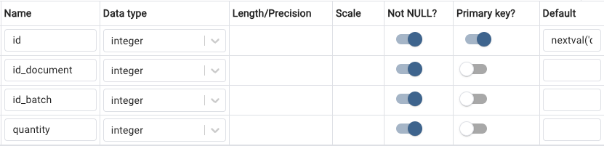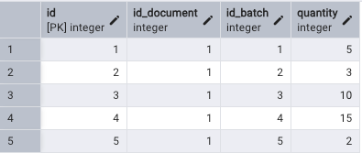
Рисунок 5 – Таблица Содержание документа, тестовые данные таблицы
Таблица document_content: первичный ключ – id. Все поля NOT NULL. По умолчанию ключевое поле увеличивается на 1.
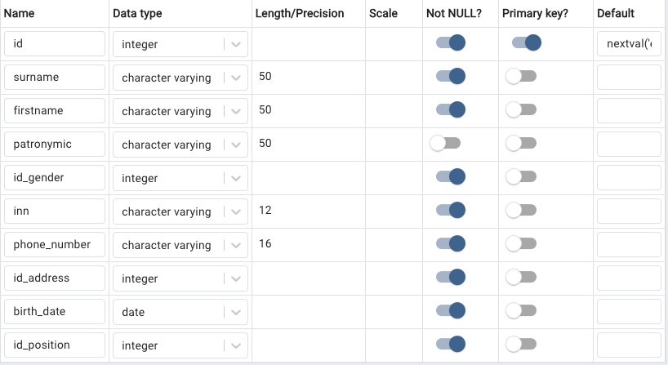
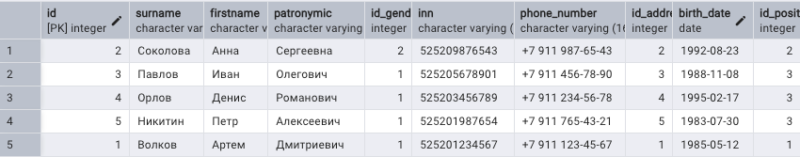
Рисунок 6 – Таблица Сотрудник, тестовые данные таблицы
Таблица employee: первичный ключ – id. Все поля, кроме patronymic, обозначающее отчество, NOT NULL, поля surname, firstname, patronymic, обозначающие фамилию, имя и отчество соответственно, не может быть больше 50 символов, поле inn, обозначающее ИНН, не может быть больше 12 символов, поле phone_number, обозначающее номер телефон, не может быть больше 16 символов. По умолчанию ключевое поле увеличивается на 1.

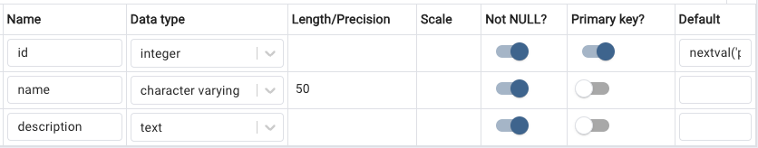
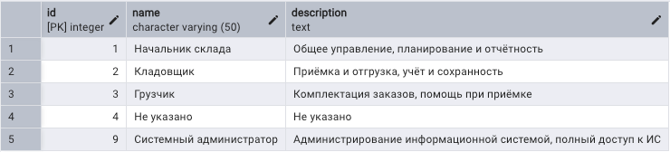
Рисунок 7 – Таблица Должность, тестовые данные таблицы
Таблица position: первичный ключ – id. Все поля NOT NULL, поле name, обозначающее название должности, не может быть больше 50 соимволов. По умолчанию ключевое поле увеличивается на 1.

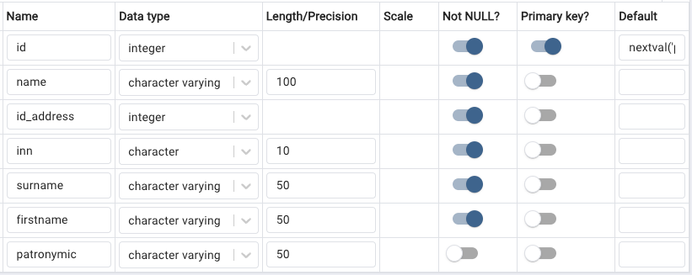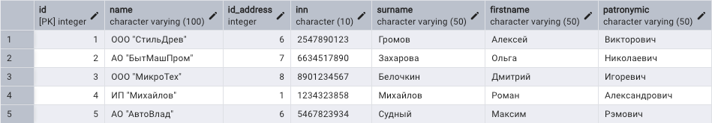
Рисунок 8 – Таблица Производитель, тестовые данные таблицы
Таблица producer: первичный ключ – id. Все поля NOT NULL, кроме patronymic, обозначающее отчество, поле name, обозначающее название произврдителя, не может быть больше 100 символов, поле inn, обозначающее ИНН, не может быть больше 10 симовлов, поля surname, firstname, patronymic, обозначающие фамилию, имя и отчестов соответсвенно, не можгут быть больше 50 символов. По умолчанию ключевое поле увеличивается на 1.

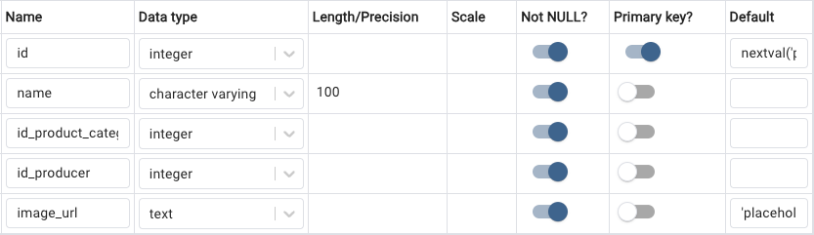
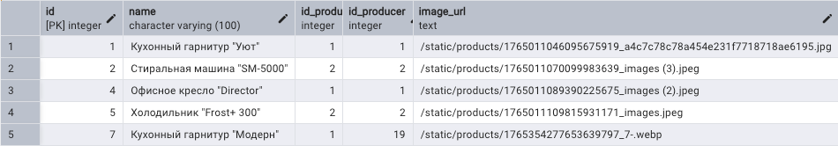
Рисунок 9 – Таблица Товар, тестовые данные таблицы
Таблица product: первичный ключ – id. Все поля NOT NULL, поле name, обозначающее название товара, не может быть больше 100 символов. По умолчанию ключевое поле увеличивается на 1, поле image_url, обозначающее ссылку на изображение, присваивается значение “/static/products/placeholder.png”, ссылка на заполнитель.

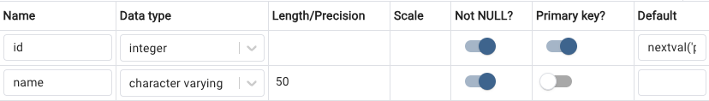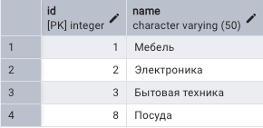
Рисунок 10 – Таблица Категория товара, тестовые данные таблицы
Таблица product_category: первичный ключ – id. Все поля NOT NULL, поле name, обозначающее название товара, не может быть больше 50 символов. По умолчанию ключевое поле увеличивается на 1.
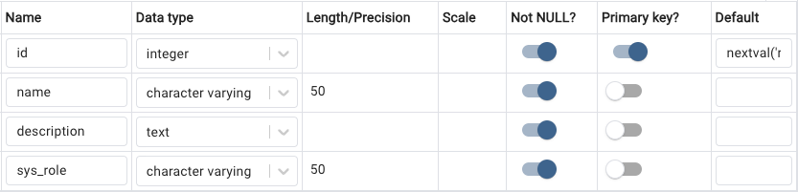
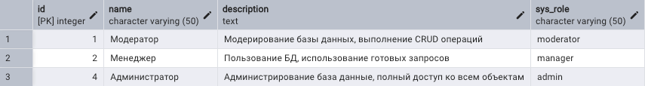
Рисунок 10 – Таблица Роль, тестовые данные таблицы
Таблица role: первичный ключ – id. Все поля NOT NULL, поля name и role, обозначающие название роли и роль соответственно, не могут быть больше 50 символов. По умолчанию ключевое поле увеличивается на 1.

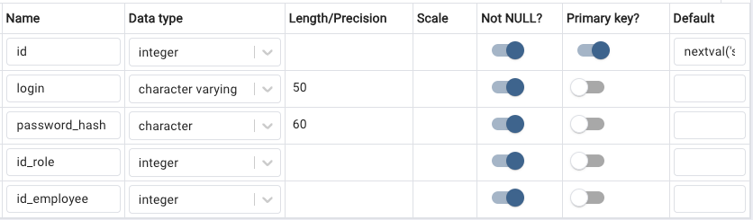
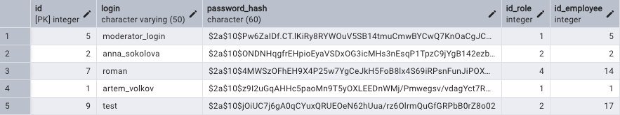
Рисунок 11 – Таблица Системная роль, тестовые данные таблицы
Таблица role: первичный ключ – id. Все поля NOT NULL, поля login и password_hash, обозначающие название логин и хэш пароля соответственно, не могут быть больше 50 и 60 символов соответственно. По умолчанию ключевое поле увеличивается на 1.
5.2 Запросы, представления
Запросы – это формализованное сообщение, содержащее условие (простое или сложное) на поиск данных и указание о том, что необходимо проделать с найденными данными.
Запрос 1
Выборка названий продуктов и их производителей.
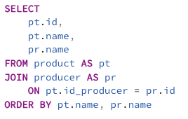
Рисунок 12 – Выборка названий продуктов и их производителей

Выводится id товара, название товара и название производителя, при помощи соединения таблиц product и producer по полям связи id_producer и id, сортировка по названию товара и названию производителя.
Результат выполнения запроса:
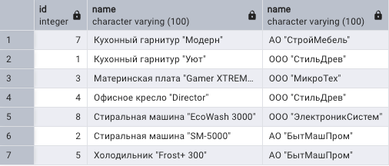
Рисунок 13 – Результат выполнения запроса: выборка названий продуктов и их производителей

Запрос 2
Выборка названий производителей и категорий товаров, которые они производят.
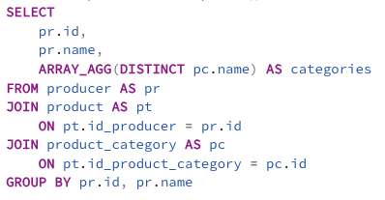
Рисунок 14 – Выборка названий производителей и категорий товаров, которые они производят

Выводится id производителя, название производителя и массив названией категорий товаров, которые он производит, при помощи соединения таблиц producer и product по полям связи id_producer и id, соединения таблиц product и product_category по полям связи id_prouct_category и id, группировка по id производителя и названию производителя.
Результат выполнения запроса:
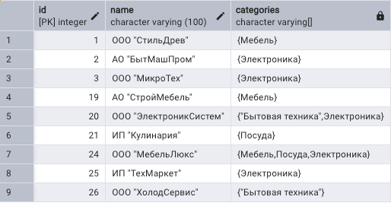
Рисунок 15 – Результат выполнения запроса: выборка названий производителей и категорий товаров, которые они производят
Запрос 3
Выборка названий категорий продукции и количество производителей, которые их производят.
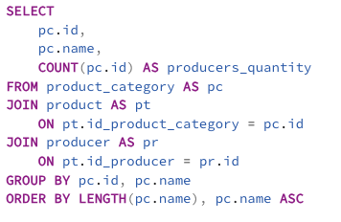
Рисунок 16 – Выборка названий категорий продукции и количество производителей, которые их производят

Выводится id категории товара, название категории товара и количество производителей, производящих товары этой категории, при помощи соединения таблиц product_category и product по полям связи id и id_product_category, соединения таблиц product и producer по полям связи id_producer и id, группировка по id категории продукта и названию категрии продукта, сортировка по длине названия категории продукта и по названию категории продукта.
Результат выполнения запроса:
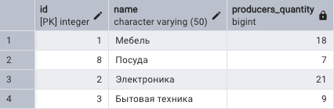
Рисунок 17 – Результат выполнения запроса: выборка названий категорий продукции и количество производителей, которые их производят

Запрос 4
Выборка товаров, в названии которых есть слово через дефис.
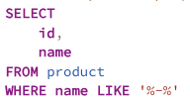
Рисунок 18 – Выборка товаров, в названии которых есть слово через дефис

Выводится id товара и название товара, условием выборки является соответствие названия товара шаблону.
Результат выполнения запроса:
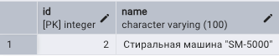
Рисунок 19 – Результат выполнения запроса: выборка товаров, в названии которых есть слово через дефис

Запрос 5
Выборка документов о поступлении и списании за 2025 год
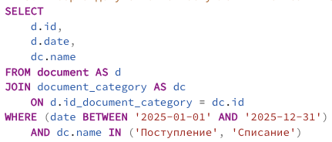
Рисунок 20 – Выборка документов о поступлении и списании за 2025 год

Выводится id документа, дата создания документа и название категории документа, при помощи соединения таблиц document_category и document по полям связи id и id_document_category, условием выборки является соответсвтие промежутку времени и соответствие названию категории документа.
Результат выполнения запроса:
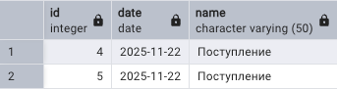
Рисунок 21 – Результат выполнения запроса: выборка документов о поступлении и списании за 2025 год

Запрос 6
Выборка количества оформленных документов по сотрудникам.
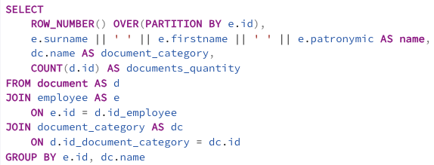
Рисунок 22 – Выборка количества оформленных документов по сотрудникам

Выводится номер строки, полное имя сотрудника, название категории документа и количество документов в группе, при помощи соединения таблиц document и employee по полям связи id_employee и id, соединения таблиц document и document_category по полям связи id_document_category и id, группировка по id сотрудника и названию категории документа.
Результат выполнения запроса:
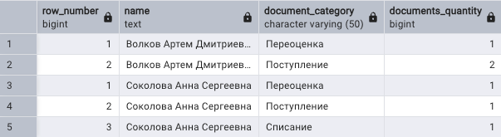
Рисунок 23 – Результат выполнения запроса: выборка количества оформленных документов по сотрудникам

Запрос 7
Выборка товаров, которые были хотя бы раз приняты в партиях.
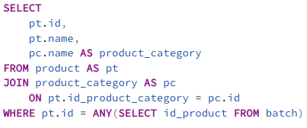
Рисунок 24 – Выборка товаров, которые были хотя бы раз приняты в партиях

Выводится id товара, название товара, название категории товара, при помощи соединения таблиц product и product_category по полям связи id_product_category и id, условием выборки является совпадение id товара с хотя бы одним из id_product из подзапроса, где выводятся все id товаров из таблицы batch.
Результат выполнения запроса:
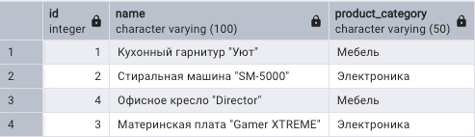
Рисунок 25 – Результат выполнения запроса: выборка товаров, которые были хотя бы раз приняты в партиях

Запрос 8
Выборка товаров, которые никогда не фигурировали ни в одной из партий на складе.
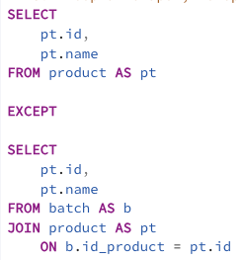
Рисунок 26 – Выборка товаров, которые никогда не фигурировали ни в одной из партий на складе

Выводится id товара и название товара, путем разности всех товаров из тех, которые есть в таблице batch, путем соединения таблиц batch и product по полям связи id_product и id.
Результат выполнения запроса:
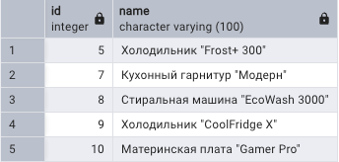
Рисунок 27 – Результат выполнения запроса: выборка товаров, которые никогда не фигурировали ни в одной из партий на складе

Запрос 9
Выборка сотрудников и их роли в системе.
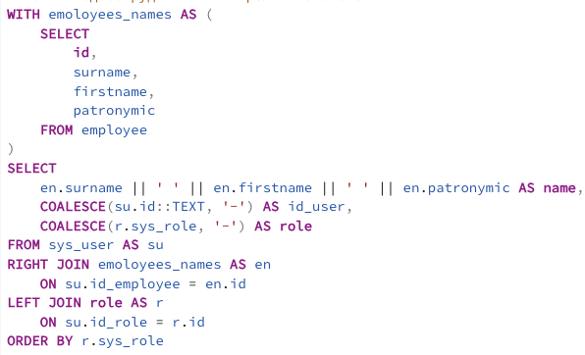
Рисунок 28 – Выборка сотрудников и их роли в системе

Выводится полное имя сотрудника, id пользователя и название роль, путем внешнего правого соединения вынесенного подзапроса employees_names (id сотрудника, его имя, фамилия и отчество) и таблицы sys_user по полям связи id и id_employee, внешнего левого соединения таблиц role и sys_user по полям связи id и id_role, сортировка по названию роли.
Результат выполнения запроса
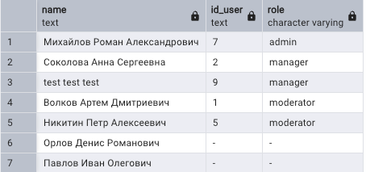
Рисунок 29 – Результат выполнения запроса: выборка сотрудников и их роли в системе
Запрос 10
Выборка производителей и количества их товаров, которые фигурировали хотя бы раз в партиях.
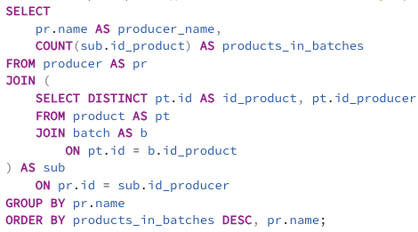
Рисунок 30 – Выборка производителей и количества их товаров, которые фигурировали хотя бы раз в партиях

Выводится название производителя и количество произведенных им товаров, находящихся на складе, путем соединения табличного подзапроса (id товара и id производителя этого товара) и таблицы producer по полям связи id_producer и id, группировка по названию производителя, сортировка по количеству товаров по убыванию, по названию производителя по возрастанию.
Результат выполнения запроса:
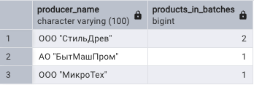
Рисунок 31 – Результат выполнения запроса: выборка производителей и количества их товаров, которые фигурировали хотя бы раз в партиях

Представления — это виртуальные таблицы. В отличие от таблиц, содержащих данные, представления содержат запросы, которые динамически выбирают данные, когда это необходимо. Представление может содержать данные из одной или нескольких таблиц или может быть создано на основе других представлений. При создании представлений использовался sql-скрипт, который представлен в листинге Б.2.

Представление report_batches
Вывод информации о партиях и название товара в партии
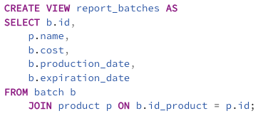
Рисунок 30 – Представление report_batches

Результат выборки для представления
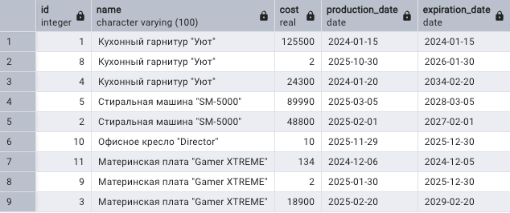
Рисунок 31 – Результат выборки для представления: report_batches

Представление содержит в себе информацию об id партии, названии товара, стоимости за 1 у.е., дате производства и сроке годности.

Представление report_documents_by_employee
Вывод информации о сотрудниках и количестве оформленных ими документов по категориям документов.
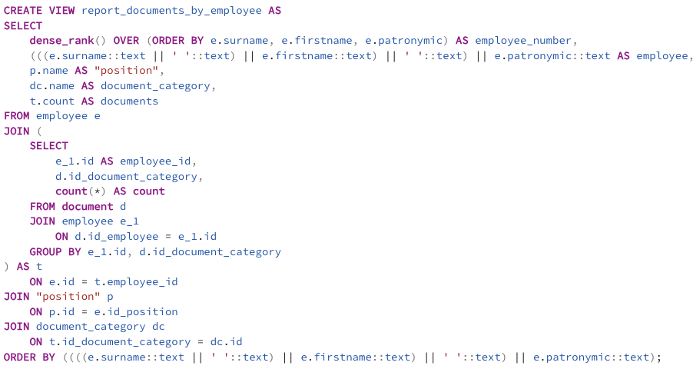
Рисунок 32 – Представление report_documents_by_employee

Результат выборки для представления
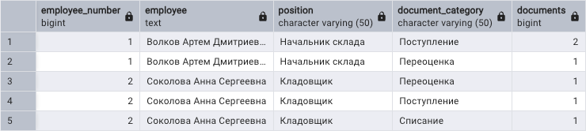
Рисунок 33 – Результат выборки для представления: report_documents_by_employee

Представление содержит информацию о номере сотрудника в рамках окна, полное имя сотрудника, должность сотрудника, название категории документа и количество документов по этой категории

Представление report_employees
Вывод информации о сотрудниках.
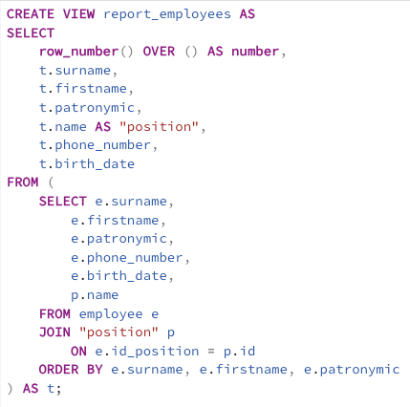
Рисунок 32 – Представление report_employees

Результат выборки для представления
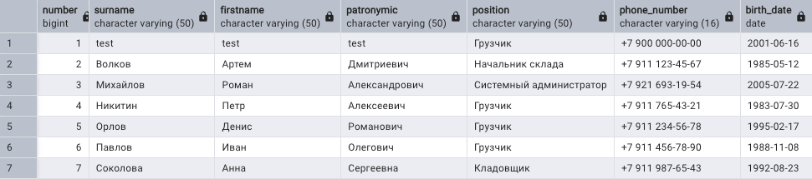
Рисунок 33 – Результат выборки для представления: report_employees

Представление содержит информацию о номере строки, фамилии, имени и отчестве сотрудника, должности сотрудника, номере телефона струдника и дате рождения сотрудника

Представление report_expired_batches
Выводит информацию о просроченных партиях.
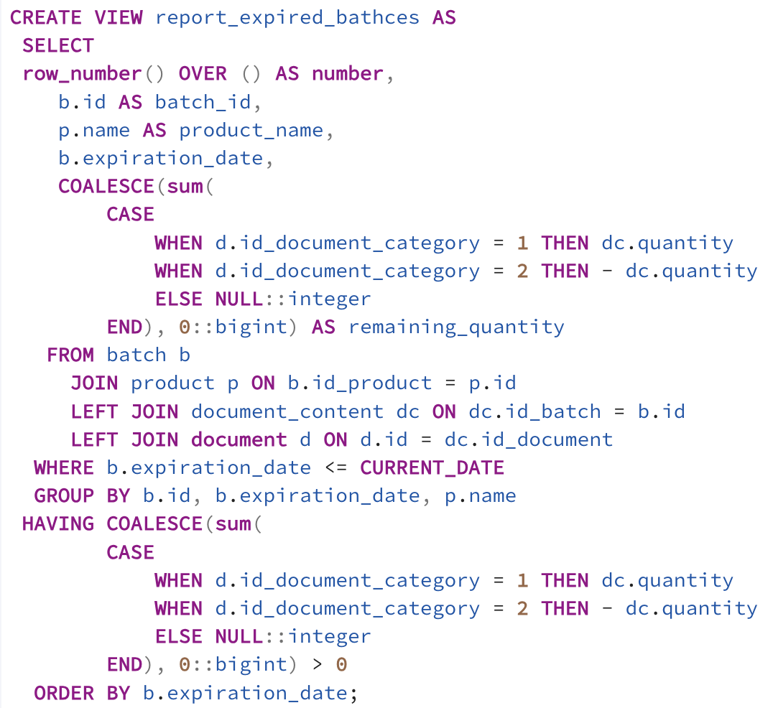
Рисунок 34 – Представление report_expired_batches

Результат выборки для представление
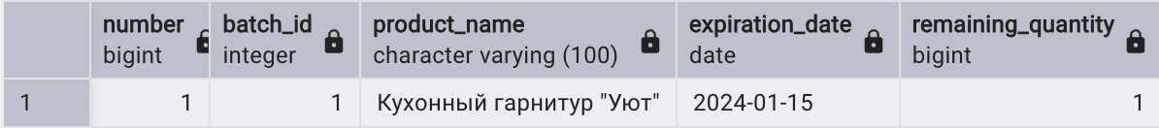
Рисунок 35 – Результат выборки для представления: report_expired_batches

Представление содержит информацию о номере строки, id партии, названию товара, дата истечения срока годности, количсевто товаров, которые еще остались на складе.

Представление report_grants
Выводит информацию о привилегиях ролей.
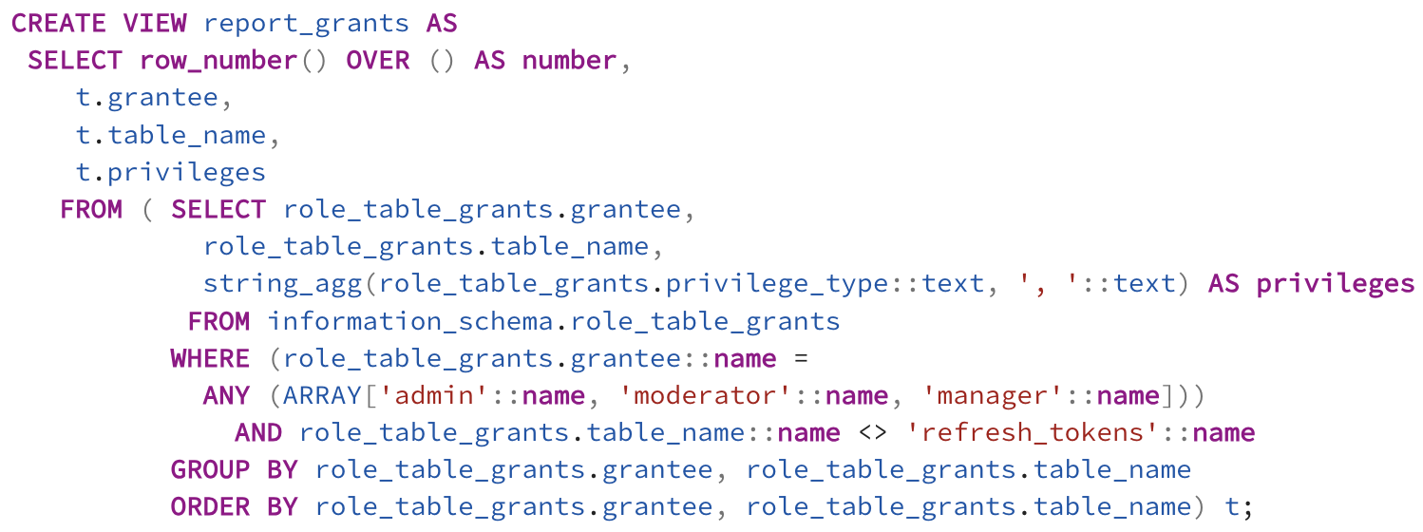
Рисунок 36 – Представление report_grants

Результат выборки для представления
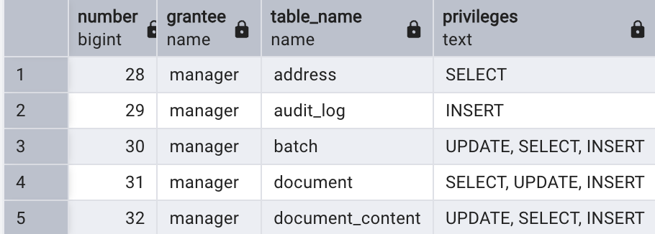
Рисунок 37 – Результат выборки для представления: report_grants

Представление содержит информацию о номере строки, роли, названии, привилегиях роли

Представление report_interface_grants
Выводится информацию о доступе к интерфейсу.
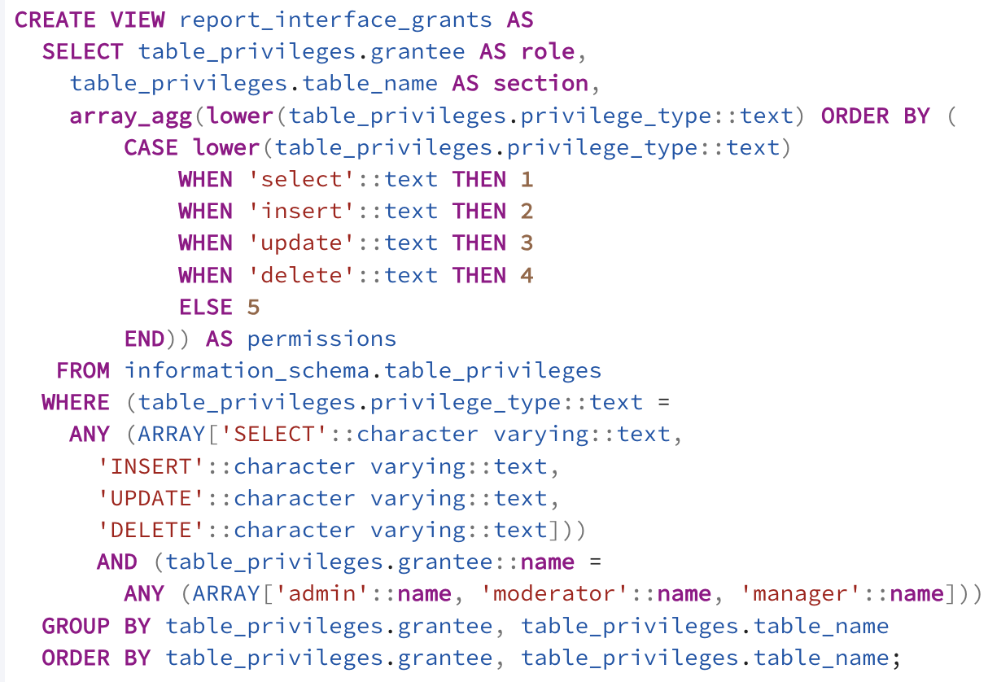
Рисунок 38 – Представление report_grants

Результат выборки для представления
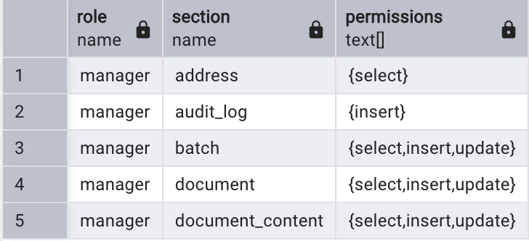
Рисунок 39 – Результат выборки для представления: report_grants

Представление содержит информацию о роли, названии раздела и доступах к нему.

Представление report_no_products
Вывод выводит ифнормацию о продуктах, которые нет на складе.
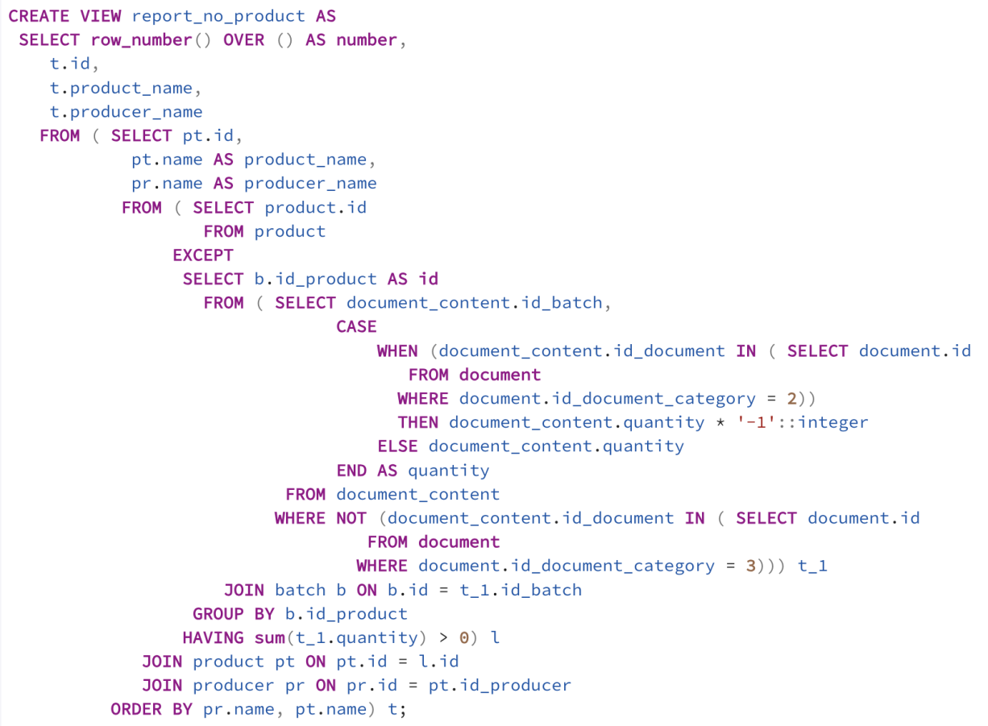
Рисунок 40 – Представление report_grants

Результат выборки для представления
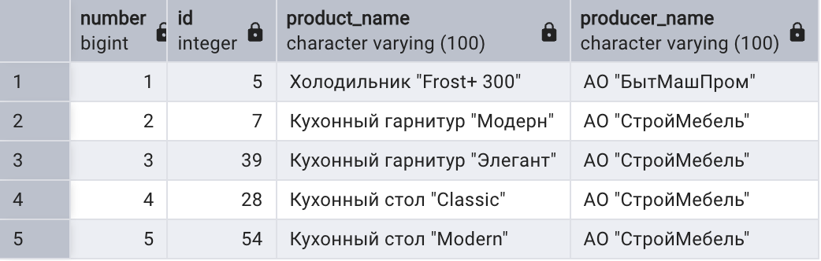
Рисунок 41 – Результат выборки для представления: report_no_products

Представление содержит информацию о номере строки, id товара, названии товара, названии производителя.

Представление report_producer_subject_statistics
Выводит информацию о продукции о количестве производителей по регионам.
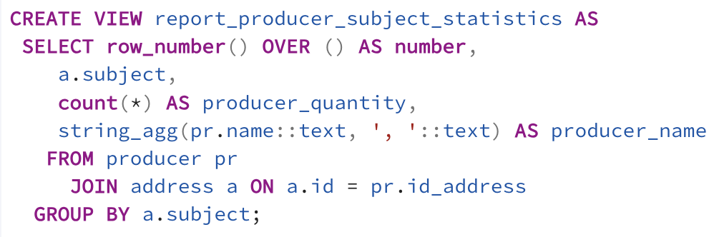
Рисунок 42 – Представление report_producer_subject_statistics

Результат выборки для представления
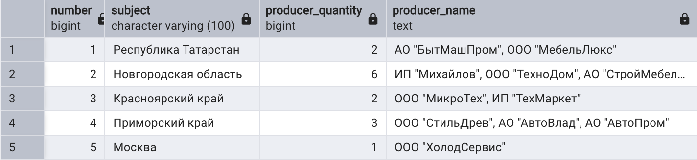
Рисунок 43 – Результат выборки для представления: report_producer_subject_statistics

Представление содержит информацию о номере строки, субъекте, количеству производителей, название производителей.

Представление report_products_left
Выводится информация о количестве оставшихся товаров на складе по каждому товару.
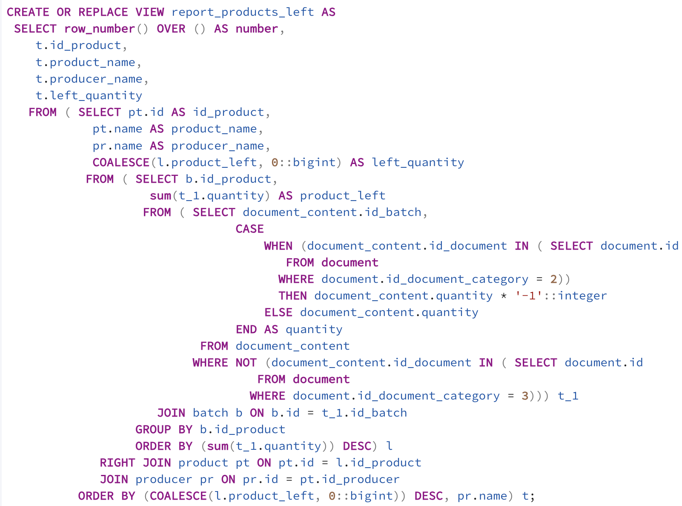
Рисунок 44 – Представление report_products_left

Результат выборки для представления
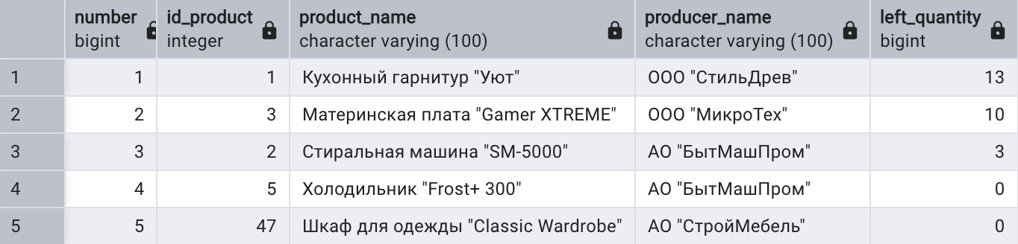
Рисунок 45 – Результат выборки для представления: report_products_left

Представление содержит информацию номере строки, id товара, название товара, название производителя, количество оставшихся продуктов.
Представление report_products_left_by_batch
Выводит информацию о количестве оставшихся продуктов на складе по партиям.
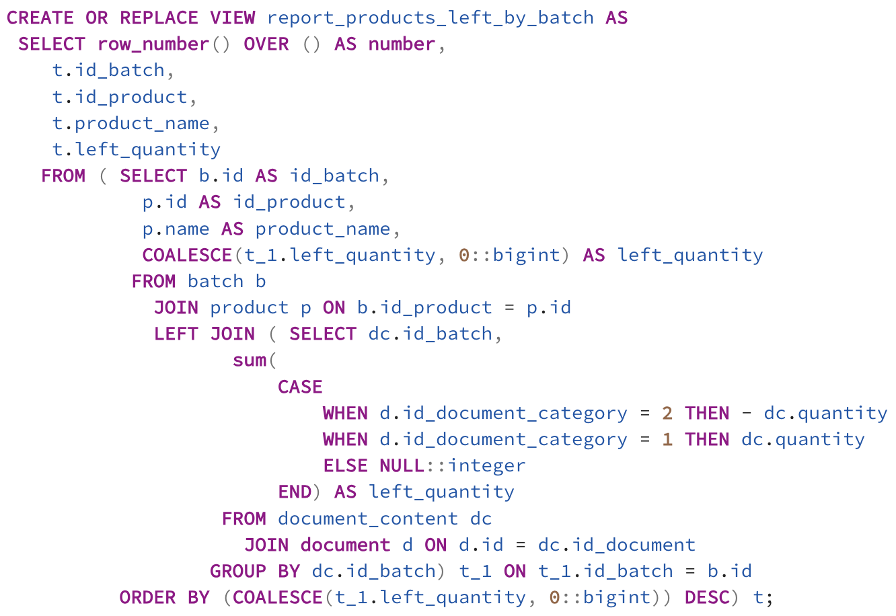
Рисунок 46 – Представление report_products_left_by_batch

Результат выборки для представления
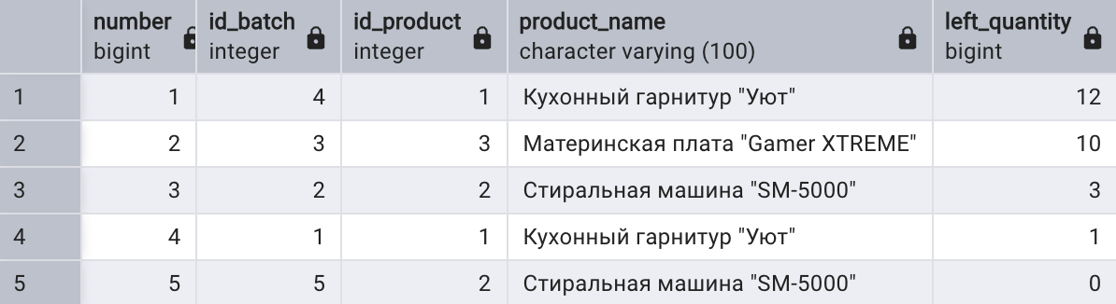
Рисунок 47 – Результат выборки для представления: report_products_left_by_batch

Представление содержит номер строки, id партии, id товара, название товара, количество оставшихся продуктов в партии.
Пердставление report_system_users
Выводит информацию о пользователях системы,
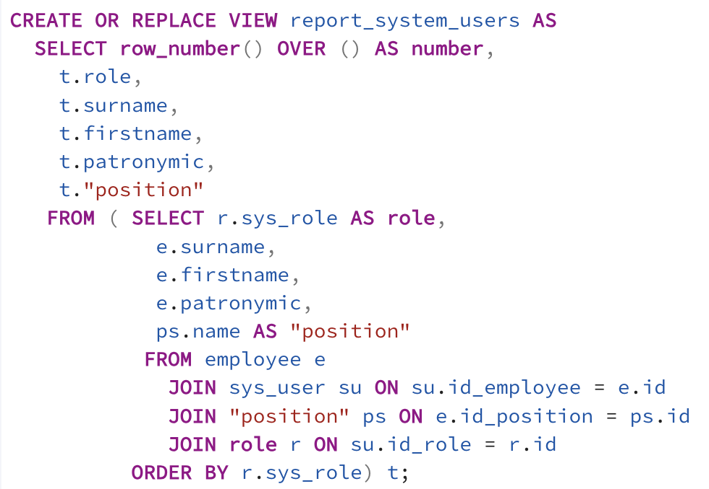
Рисунок 48 – Представление report_system_users

Результат выборки для представление
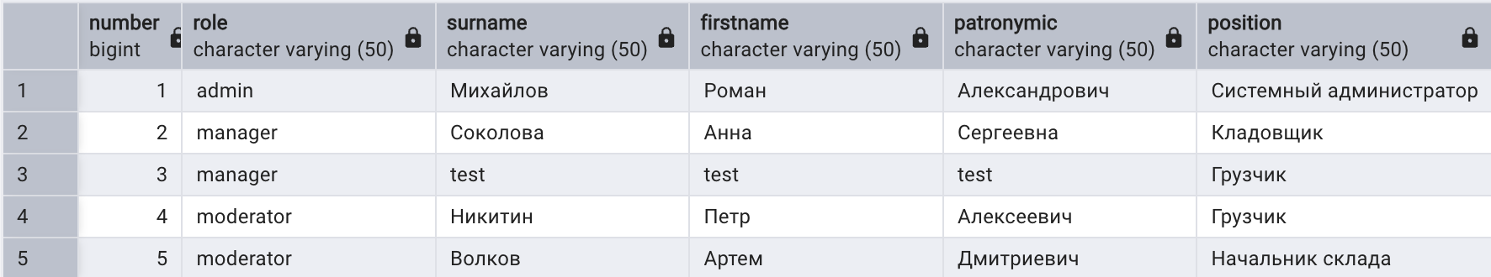
Рисунок 49 – Результат выборки из представления: report_system_users

Представление содержит номер строки, роль, фамилия, имя и отчество сотрудника, должность сотрудника.

Представление report_tables_activity
Выводит информацию об активности в таблицах за последний месяц.
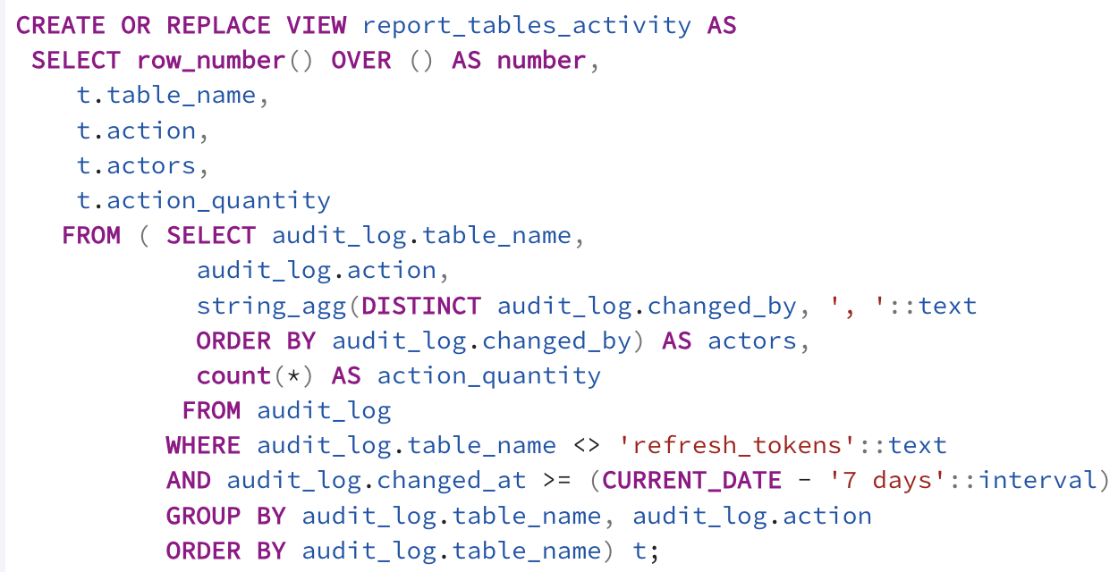
Рисунок 50 – Представление report_tables_activity

Результат выборки из представления
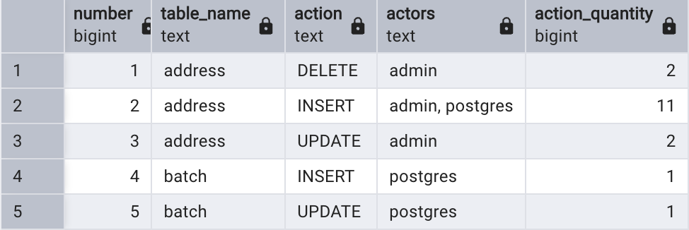
Рисунок 51 – Результат выборки для представления: report_tables_activity

Представление содержит номер строки, название таблицы, действие, название актора, количество действий в данной таблице с данным типом действия.

Представление report_tables_activity_per_hour
Выводит информацию об активности в таблицах по часам за последний месяц.
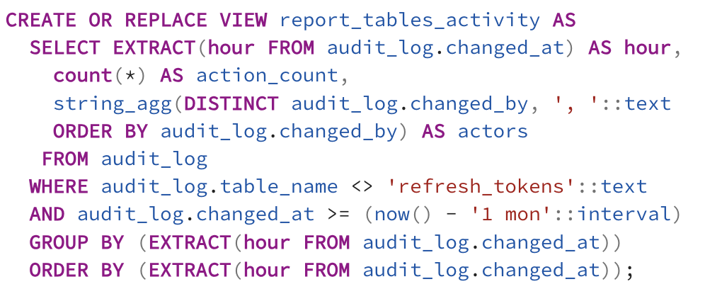
Рисунок 52 – Представление report_tables_activity_per_hour

Результат выборки для представления
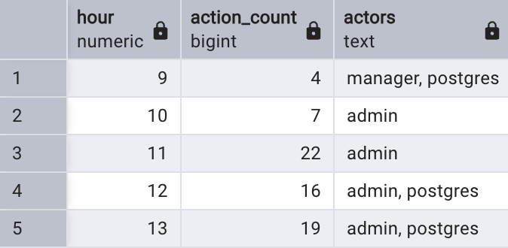
Рисунок 53 – Результат выборки для представления: report_tables_activity_per_hour

Представление содержит час, количество действий, актор.

5.3 Хранимые функции
Хранимая функцию является группой инструкций языка pl/pgsql, которая была один раз откомпилирована, и может выполняться много раз. При создании функций использовался sql-скрипт, который представлен в листинге Б.3.
Описание хранимых функций
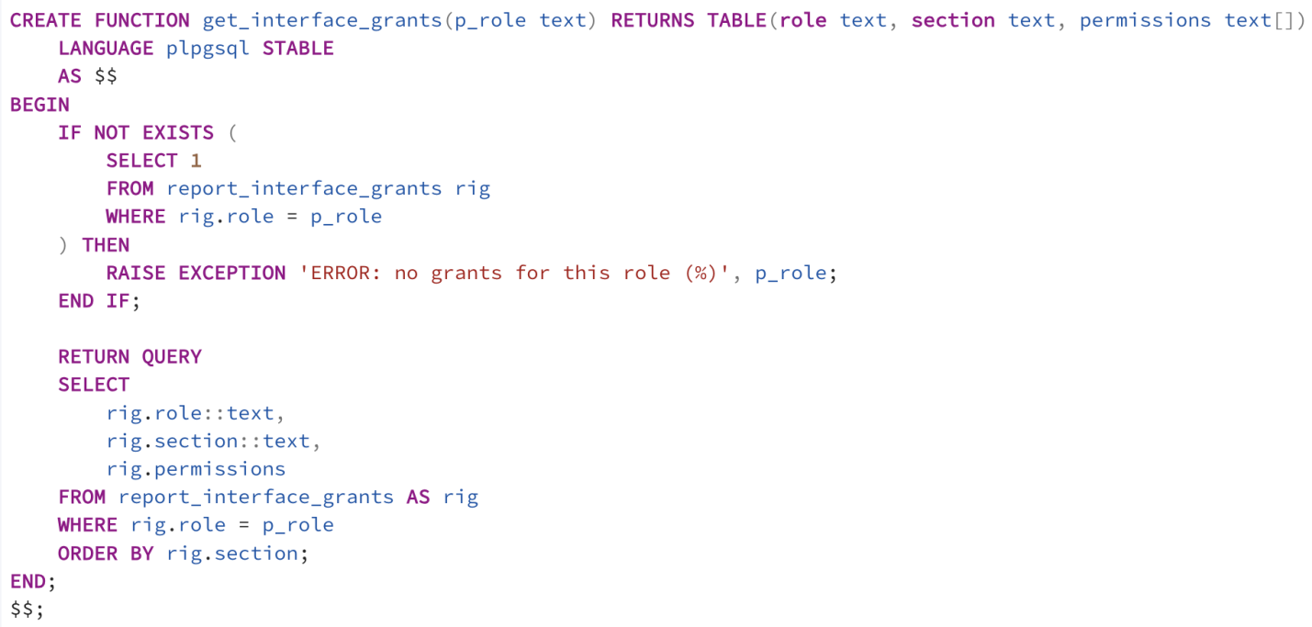
Рисунок 54 – Хранимая функция get_interface_grants

Результат выбора функции
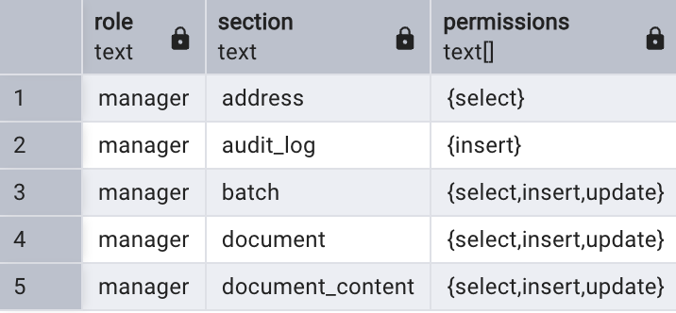
Рисунок 55 – Результат вызова функции get_interface_grants

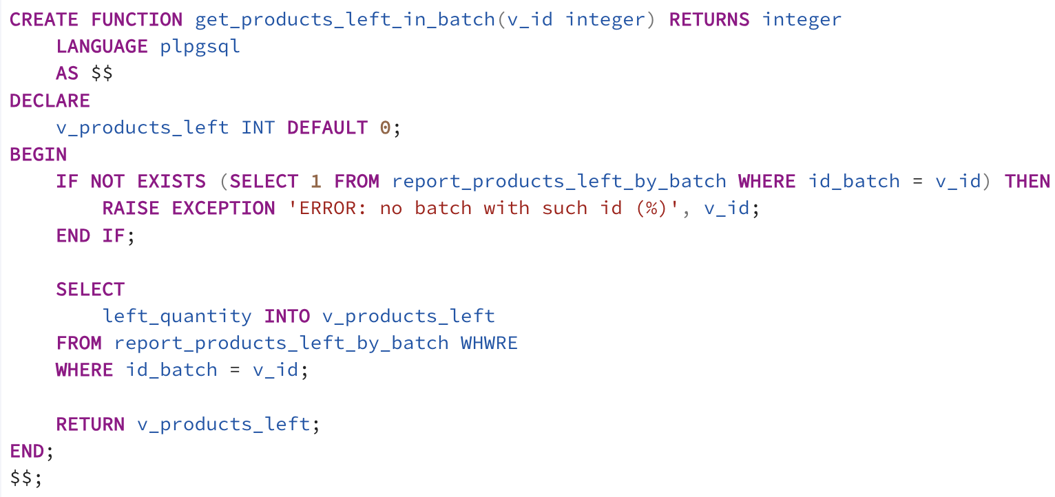Рисунок 56 – Хранимая функция get_products_left_in_batch

Результат выбора функции
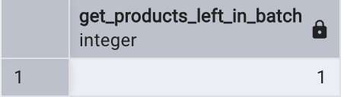
Рисунок 57 – Хранимая функция get_products_left_in_batch

5.4 Триггеры, события
Триггер – это хранимая процедура, которая выполняется действиями по модификации данных: добавлением INSERT, удалением DELETE строки в заданной таблице, или изменением UPDATE данных в определённом столбце заданной таблицы реляционной базы данных.

Триггерная функция audit_trigger.
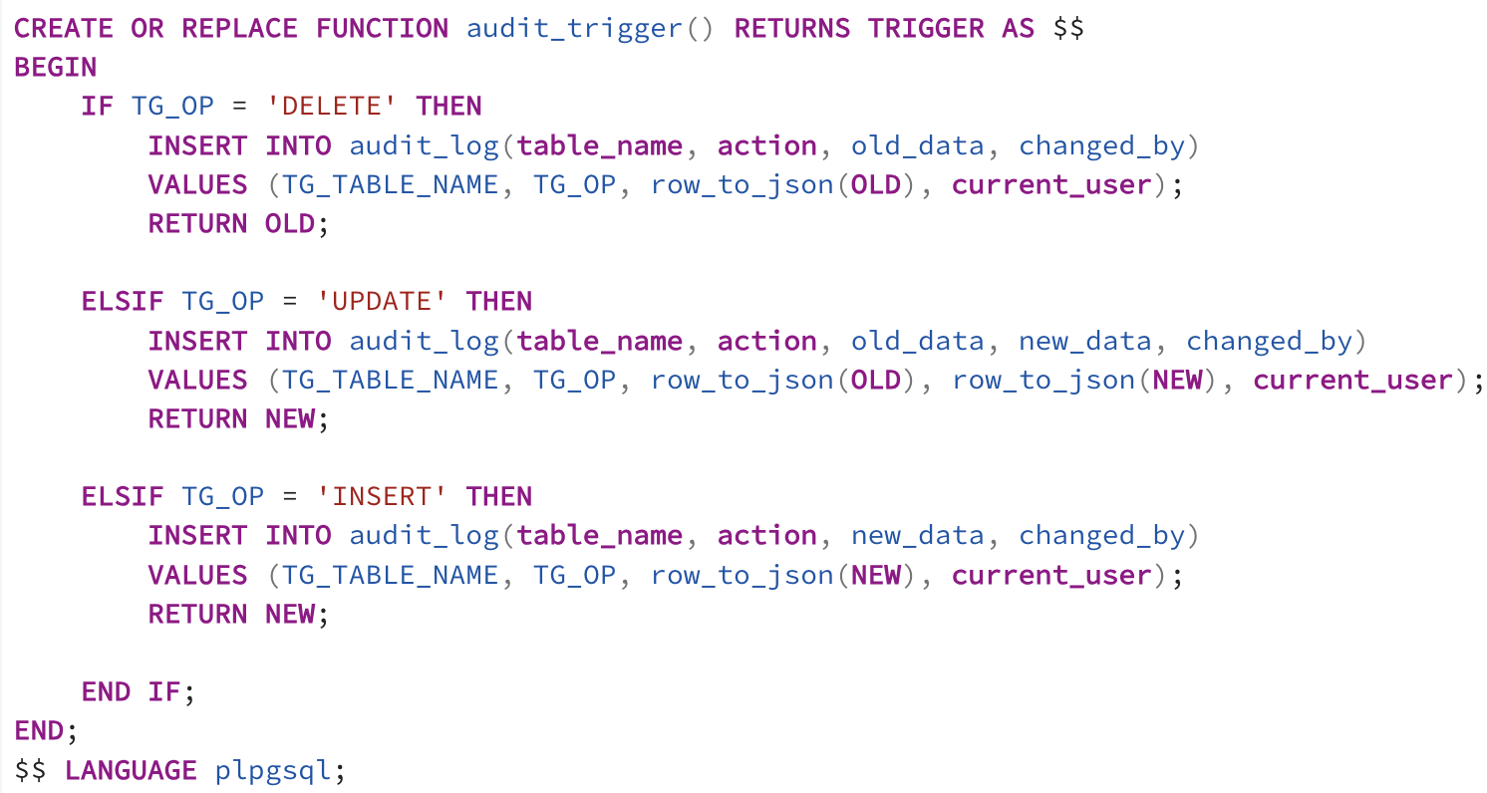
Рисунок 58 – Триггерная функция audit_trigger

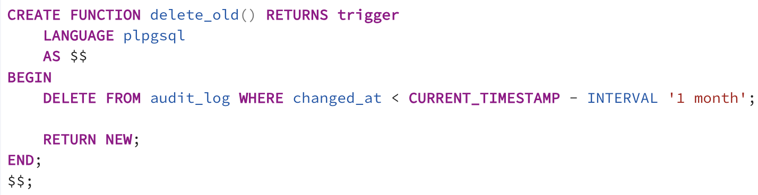
Рисунок 59 – Триггерная функция delete_old

Приложение А
(обязательное)
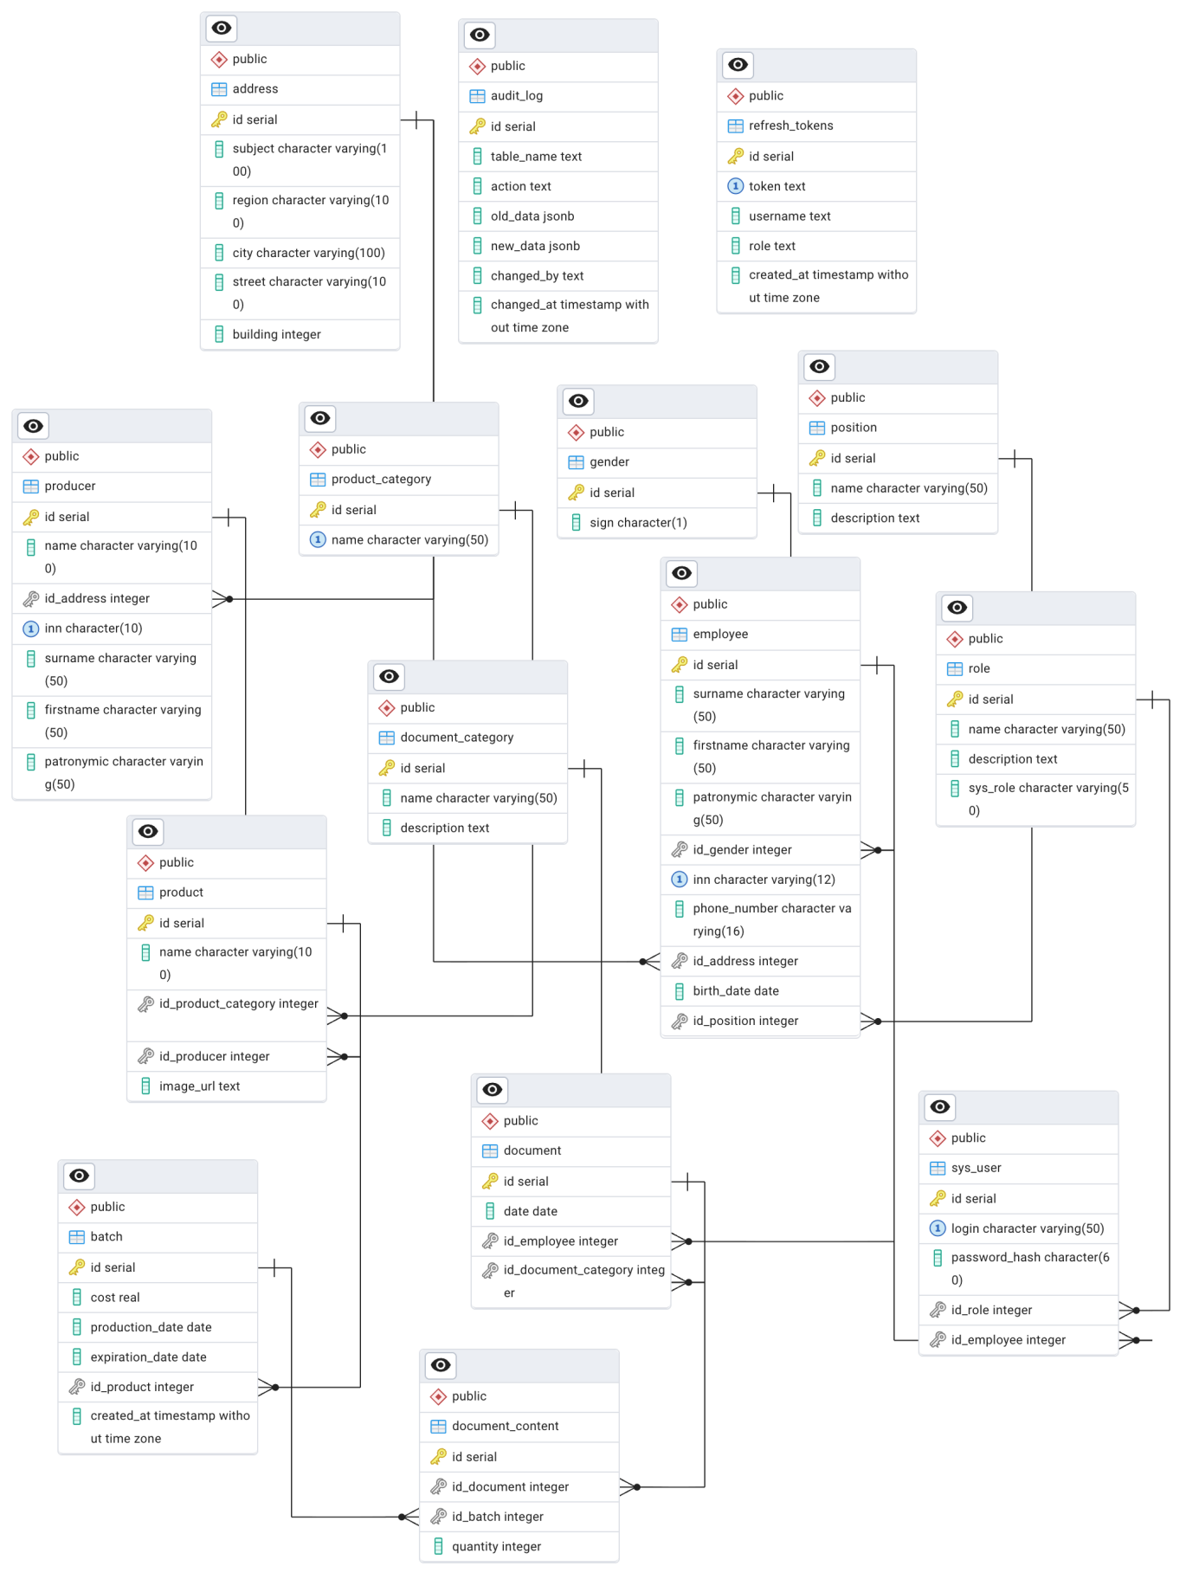
Рисунок А.6 – Схема данных в СУБД

Приложение Б
(обязательное)

Б.1 – Скрипт SQL для создания таблиц базы данных
CREATE TABLE public.address (
id integer NOT NULL,
subject character varying(100) NOT NULL,
region character varying(100) NOT NULL,
city character varying(100) NOT NULL,
street character varying(100) NOT NULL,
building integer NOT NULL
);

CREATE SEQUENCE public.address_id_seq
AS integer
START WITH 1
INCREMENT BY 1
NO MINVALUE
NO MAXVALUE
CACHE 1;

ALTER SEQUENCE public.address_id_seq OWNED BY public.address.id;

CREATE TABLE public.audit_log (
id integer NOT NULL,
table_name text NOT NULL,
action text NOT NULL,
old_data jsonb,
new_data jsonb,
changed_by text NOT NULL,
changed_at timestamp without time zone DEFAULT CURRENT_TIMESTAMP NOT NULL
);

CREATE SEQUENCE public.audit_log_id_seq
AS integer
START WITH 1
INCREMENT BY 1
NO MINVALUE
NO MAXVALUE
CACHE 1;

ALTER SEQUENCE public.audit_log_id_seq OWNED BY public.audit_log.id;

CREATE TABLE public.batch (
id integer NOT NULL,
cost real NOT NULL,
production_date date NOT NULL,
expiration_date date,
id_product integer NOT NULL,
created_at timestamp without time zone DEFAULT CURRENT_TIMESTAMP NOT NULL
);

CREATE SEQUENCE public.batch_id_seq
AS integer
START WITH 1
INCREMENT BY 1
NO MINVALUE
NO MAXVALUE
CACHE 1;

ALTER SEQUENCE public.batch_id_seq OWNED BY public.batch.id;

CREATE TABLE public.product (
id integer NOT NULL,
name character varying(100) NOT NULL,
id_product_category integer NOT NULL,
id_producer integer NOT NULL,
image_url text DEFAULT '/static/products/placeholder.png'::text NOT NULL
);

CREATE TABLE public.document (
id integer NOT NULL,
date date NOT NULL,
id_employee integer NOT NULL,
id_document_category integer NOT NULL
);

CREATE TABLE public.document_category (
id integer NOT NULL,
name character varying(50) NOT NULL,
description text NOT NULL
);

CREATE SEQUENCE public.document_category_id_seq
AS integer
START WITH 1
INCREMENT BY 1
NO MINVALUE
NO MAXVALUE
CACHE 1;

ALTER SEQUENCE public.document_category_id_seq OWNED BY public.document_category.id;

CREATE TABLE public.document_content (
id integer NOT NULL,
id_document integer NOT NULL,
id_batch integer NOT NULL,
quantity integer NOT NULL
);

CREATE SEQUENCE public.document_content_id_seq
AS integer
START WITH 1
INCREMENT BY 1
NO MINVALUE
NO MAXVALUE
CACHE 1;

ALTER SEQUENCE public.document_content_id_seq OWNED BY public.document_content.id;

CREATE SEQUENCE public.document_id_seq
AS integer
START WITH 1
INCREMENT BY 1
NO MINVALUE
NO MAXVALUE
CACHE 1;

ALTER SEQUENCE public.document_id_seq OWNED BY public.document.id;

CREATE TABLE public.employee (
id integer NOT NULL,
surname character varying(50) NOT NULL,
firstname character varying(50) NOT NULL,
patronymic character varying(50),
id_gender integer NOT NULL,
inn character varying(12) NOT NULL,
phone_number character varying(16) NOT NULL,
id_address integer NOT NULL,
birth_date date NOT NULL,
id_position integer NOT NULL
);

CREATE SEQUENCE public.employee_id_seq
AS integer
START WITH 1
INCREMENT BY 1
NO MINVALUE
NO MAXVALUE
CACHE 1;

ALTER SEQUENCE public.employee_id_seq OWNED BY public.employee.id;

CREATE TABLE public.gender (
id integer NOT NULL,
sign character(1) NOT NULL
);

CREATE SEQUENCE public.gender_id_seq
AS integer
START WITH 1
INCREMENT BY 1
NO MINVALUE
NO MAXVALUE
CACHE 1;

ALTER SEQUENCE public.gender_id_seq OWNED BY public.gender.id;

CREATE TABLE public."position" (
id integer NOT NULL,
name character varying(50) NOT NULL,
description text NOT NULL
);

CREATE SEQUENCE public.position_id_seq
AS integer
START WITH 1
INCREMENT BY 1
NO MINVALUE
NO MAXVALUE
CACHE 1;

ALTER SEQUENCE public.position_id_seq OWNED BY public."position".id;

CREATE TABLE public.producer (
id integer NOT NULL,
name character varying(100) NOT NULL,
id_address integer NOT NULL,
inn character(10) NOT NULL,
surname character varying(50) NOT NULL,
firstname character varying(50) NOT NULL,
patronymic character varying(50)
);

CREATE SEQUENCE public.producer_id_seq
AS integer
START WITH 1
INCREMENT BY 1
NO MINVALUE
NO MAXVALUE
CACHE 1;

ALTER SEQUENCE public.producer_id_seq OWNED BY public.producer.id;

CREATE TABLE public.product_category (
id integer NOT NULL,
name character varying(50) NOT NULL
);

CREATE SEQUENCE public.product_category_id_seq
AS integer
START WITH 1
INCREMENT BY 1
NO MINVALUE
NO MAXVALUE
CACHE 1;

ALTER SEQUENCE public.product_category_id_seq OWNED BY public.product_category.id;

CREATE SEQUENCE public.product_id_seq
AS integer
START WITH 1
INCREMENT BY 1
NO MINVALUE
NO MAXVALUE
CACHE 1;

ALTER SEQUENCE public.product_id_seq OWNED BY public.product.id;

CREATE TABLE public.refresh_tokens (
id integer NOT NULL,
token text NOT NULL,
username text NOT NULL,
role text NOT NULL,
created_at timestamp without time zone DEFAULT now() NOT NULL
);

CREATE SEQUENCE public.refresh_tokens_id_seq
AS integer
START WITH 1
INCREMENT BY 1
NO MINVALUE
NO MAXVALUE
CACHE 1;

ALTER SEQUENCE public.refresh_tokens_id_seq OWNED BY public.refresh_tokens.id;

CREATE TABLE public.role (
id integer NOT NULL,
name character varying(50) NOT NULL,
description text NOT NULL,
sys_role character varying(50) NOT NULL
);

CREATE TABLE public.sys_user (
id integer NOT NULL,
login character varying(50) NOT NULL,
password_hash character(60) NOT NULL,
id_role integer NOT NULL,
id_employee integer NOT NULL
);

CREATE SEQUENCE public.role_id_seq
AS integer
START WITH 1
INCREMENT BY 1
NO MINVALUE
NO MAXVALUE
CACHE 1;

ALTER SEQUENCE public.role_id_seq OWNED BY public.role.id;

CREATE SEQUENCE public.sys_user_id_seq
AS integer
START WITH 1
INCREMENT BY 1
NO MINVALUE
NO MAXVALUE
CACHE 1;

ALTER SEQUENCE public.sys_user_id_seq OWNED BY public.sys_user.id;

ALTER TABLE ONLY public.address ALTER COLUMN id SET DEFAULT nextval('public.address_id_seq'::regclass);

ALTER TABLE ONLY public.audit_log ALTER COLUMN id SET DEFAULT nextval('public.audit_log_id_seq'::regclass);

ALTER TABLE ONLY public.batch ALTER COLUMN id SET DEFAULT nextval('public.batch_id_seq'::regclass);

ALTER TABLE ONLY public.document ALTER COLUMN id SET DEFAULT nextval('public.document_id_seq'::regclass);

ALTER TABLE ONLY public.document_category ALTER COLUMN id SET DEFAULT nextval('public.document_category_id_seq'::regclass);

ALTER TABLE ONLY public.document_content ALTER COLUMN id SET DEFAULT nextval('public.document_content_id_seq'::regclass);

ALTER TABLE ONLY public.employee ALTER COLUMN id SET DEFAULT nextval('public.employee_id_seq'::regclass);

ALTER TABLE ONLY public.gender ALTER COLUMN id SET DEFAULT nextval('public.gender_id_seq'::regclass);

ALTER TABLE ONLY public."position" ALTER COLUMN id SET DEFAULT nextval('public.position_id_seq'::regclass);

ALTER TABLE ONLY public.producer ALTER COLUMN id SET DEFAULT nextval('public.producer_id_seq'::regclass);

ALTER TABLE ONLY public.product ALTER COLUMN id SET DEFAULT nextval('public.product_id_seq'::regclass);

ALTER TABLE ONLY public.product_category ALTER COLUMN id SET DEFAULT nextval('public.product_category_id_seq'::regclass);

ALTER TABLE ONLY public.refresh_tokens ALTER COLUMN id SET DEFAULT nextval('public.refresh_tokens_id_seq'::regclass);

ALTER TABLE ONLY public.role ALTER COLUMN id SET DEFAULT nextval('public.role_id_seq'::regclass);

ALTER TABLE ONLY public.sys_user ALTER COLUMN id SET DEFAULT nextval('public.sys_user_id_seq'::regclass);

Б.2 – Скрипты SQL для создание представлений базы данных
CREATE VIEW public.report_batches AS
SELECT b.id,
p.name,
b.cost,
b.production_date,
b.expiration_date
FROM (public.batch b
JOIN public.product p ON ((b.id_product = p.id)));

CREATE VIEW public.report_documents_by_employee AS
SELECT dense_rank() OVER (ORDER BY e.surname, e.firstname, e.patronymic) AS employee_number,
(((((e.surname)::text || ' '::text) || (e.firstname)::text) || ' '::text) || (e.patronymic)::text) AS employee,
p.name AS "position",
dc.name AS document_category,
t.count AS documents
FROM (((public.employee e
JOIN ( SELECT e_1.id AS employee_id,
d.id_document_category,
count(*) AS count
FROM (public.document d
JOIN public.employee e_1 ON ((d.id_employee = e_1.id)))
GROUP BY e_1.id, d.id_document_category) t ON ((e.id = t.employee_id)))
JOIN public."position" p ON ((p.id = e.id_position)))
JOIN public.document_category dc ON ((t.id_document_category = dc.id)))
ORDER BY (((((e.surname)::text || ' '::text) || (e.firstname)::text) || ' '::text) || (e.patronymic)::text);

CREATE VIEW public.report_employees AS
SELECT row_number() OVER () AS number,
t.surname,
t.firstname,
t.patronymic,
t.name AS "position",
t.phone_number,
t.birth_date
FROM ( SELECT e.surname,
e.firstname,
e.patronymic,
e.phone_number,
e.birth_date,
p.name
FROM (public.employee e
JOIN public."position" p ON ((e.id_position = p.id)))
ORDER BY e.surname, e.firstname, e.patronymic) t;

CREATE VIEW public.report_expired_batches AS
SELECT row_number() OVER () AS number,
b.id AS batch_id,
p.name AS product_name,
b.expiration_date,
COALESCE(sum(
CASE
WHEN (d.id_document_category = 1) THEN dc.quantity
WHEN (d.id_document_category = 2) THEN (- dc.quantity)
ELSE NULL::integer
END), (0)::bigint) AS remaining_quantity
FROM (((public.batch b
JOIN public.product p ON ((b.id_product = p.id)))
LEFT JOIN public.document_content dc ON ((dc.id_batch = b.id)))
LEFT JOIN public.document d ON ((d.id = dc.id_document)))
WHERE (b.expiration_date <= CURRENT_DATE)
GROUP BY b.id, b.expiration_date, p.name
HAVING (COALESCE(sum(
CASE
WHEN (d.id_document_category = 1) THEN dc.quantity
WHEN (d.id_document_category = 2) THEN (- dc.quantity)
ELSE NULL::integer
END), (0)::bigint) > 0)
ORDER BY b.expiration_date;

CREATE VIEW public.report_grants AS
SELECT row_number() OVER () AS number,
t.grantee,
t.table_name,
t.privileges
FROM ( SELECT role_table_grants.grantee,
role_table_grants.table_name,
string_agg((role_table_grants.privilege_type)::text, ', '::text) AS privileges
FROM information_schema.role_table_grants
WHERE (((role_table_grants.grantee)::name = ANY (ARRAY['admin'::name, 'moderator'::name, 'manager'::name])) AND ((role_table_grants.table_name)::name <> 'refresh_tokens'::name))
GROUP BY role_table_grants.grantee, role_table_grants.table_name
ORDER BY role_table_grants.grantee, role_table_grants.table_name) t;

CREATE VIEW public.report_interface_grants AS
SELECT table_privileges.grantee AS role,
table_privileges.table_name AS section,
array_agg(lower((table_privileges.privilege_type)::text) ORDER BY
CASE lower((table_privileges.privilege_type)::text)
WHEN 'select'::text THEN 1
WHEN 'insert'::text THEN 2
WHEN 'update'::text THEN 3
WHEN 'delete'::text THEN 4
ELSE 5
END) AS permissions
FROM information_schema.table_privileges
WHERE (((table_privileges.privilege_type)::text = ANY (ARRAY[('SELECT'::character varying)::text, ('INSERT'::character varying)::text, ('UPDATE'::character varying)::text, ('DELETE'::character varying)::text])) AND ((table_privileges.grantee)::name = ANY (ARRAY['admin'::name, 'moderator'::name, 'manager'::name])))
GROUP BY table_privileges.grantee, table_privileges.table_name
ORDER BY table_privileges.grantee, table_privileges.table_name;

CREATE VIEW public.report_no_products AS
SELECT row_number() OVER () AS number,
t.id,
t.product_name,
t.producer_name
FROM ( SELECT pt.id,
pt.name AS product_name,
pr.name AS producer_name
FROM ((( SELECT product.id
FROM public.product
EXCEPT
SELECT b.id_product AS id
FROM (( SELECT document_content.id_batch,
CASE
WHEN (document_content.id_document IN ( SELECT document.id
FROM public.document
WHERE (document.id_document_category = 2))) THEN (document_content.quantity * '-1'::integer)
ELSE document_content.quantity
END AS quantity
FROM public.document_content
WHERE (NOT (document_content.id_document IN ( SELECT document.id
FROM public.document
WHERE (document.id_document_category = 3))))) t_1
JOIN public.batch b ON ((b.id = t_1.id_batch)))
GROUP BY b.id_product
HAVING (sum(t_1.quantity) > 0)) l
JOIN public.product pt ON ((pt.id = l.id)))
JOIN public.producer pr ON ((pr.id = pt.id_producer)))
ORDER BY pr.name, pt.name) t;

CREATE VIEW public.report_producer_subject_statistics AS
SELECT row_number() OVER () AS number,
a.subject,
count(*) AS producer_quantity,
string_agg((pr.name)::text, ', '::text) AS producer_name
FROM (public.producer pr
JOIN public.address a ON ((a.id = pr.id_address)))
GROUP BY a.subject;

CREATE VIEW public.report_products_left AS
SELECT row_number() OVER () AS number,
t.id_product,
t.product_name,
t.producer_name,
t.left_quantity
FROM ( SELECT pt.id AS id_product,
pt.name AS product_name,
pr.name AS producer_name,
COALESCE(l.product_left, (0)::bigint) AS left_quantity
FROM ((( SELECT b.id_product,
sum(t_1.quantity) AS product_left
FROM (( SELECT document_content.id_batch,
CASE
WHEN (document_content.id_document IN ( SELECT document.id
FROM public.document
WHERE (document.id_document_category = 2))) THEN (document_content.quantity * '-1'::integer)
ELSE document_content.quantity
END AS quantity
FROM public.document_content
WHERE (NOT (document_content.id_document IN ( SELECT document.id
FROM public.document
WHERE (document.id_document_category = 3))))) t_1
JOIN public.batch b ON ((b.id = t_1.id_batch)))
GROUP BY b.id_product
ORDER BY (sum(t_1.quantity)) DESC) l
RIGHT JOIN public.product pt ON ((pt.id = l.id_product)))
JOIN public.producer pr ON ((pr.id = pt.id_producer)))
ORDER BY COALESCE(l.product_left, (0)::bigint) DESC, pr.name) t;

CREATE VIEW public.report_products_left_by_batch AS
SELECT row_number() OVER () AS number,
t.id_batch,
t.id_product,
t.product_name,
t.left_quantity
FROM ( SELECT b.id AS id_batch,
p.id AS id_product,
p.name AS product_name,
COALESCE(t_1.left_quantity, (0)::bigint) AS left_quantity
FROM ((public.batch b
JOIN public.product p ON ((b.id_product = p.id)))
LEFT JOIN ( SELECT dc.id_batch,
sum(
CASE
WHEN (d.id_document_category = 2) THEN (- dc.quantity)
WHEN (d.id_document_category = 1) THEN dc.quantity
ELSE NULL::integer
END) AS left_quantity
FROM (public.document_content dc
JOIN public.document d ON ((d.id = dc.id_document)))
GROUP BY dc.id_batch) t_1 ON ((t_1.id_batch = b.id)))
ORDER BY COALESCE(t_1.left_quantity, (0)::bigint) DESC) t;

CREATE VIEW public.report_system_users AS
SELECT row_number() OVER () AS number,
t.role,
t.surname,
t.firstname,
t.patronymic,
t."position"
FROM ( SELECT r.sys_role AS role,
e.surname,
e.firstname,
e.patronymic,
ps.name AS "position"
FROM (((public.employee e
JOIN public.sys_user su ON ((su.id_employee = e.id)))
JOIN public."position" ps ON ((e.id_position = ps.id)))
JOIN public.role r ON ((su.id_role = r.id)))
ORDER BY r.sys_role) t;

CREATE VIEW public.report_tables_activity AS
SELECT row_number() OVER () AS number,
t.table_name,
t.action,
t.actors,
t.action_quantity
FROM ( SELECT audit_log.table_name,
audit_log.action,
string_agg(DISTINCT audit_log.changed_by, ', '::text ORDER BY audit_log.changed_by) AS actors,
count(*) AS action_quantity
FROM public.audit_log
WHERE ((audit_log.table_name <> 'refresh_tokens'::text) AND (audit_log.changed_at >= (CURRENT_DATE - '7 days'::interval)))
GROUP BY audit_log.table_name, audit_log.action
ORDER BY audit_log.table_name) t;

CREATE VIEW public.report_tables_activity_per_hour AS
SELECT EXTRACT(hour FROM audit_log.changed_at) AS hour,
count(*) AS action_count,
string_agg(DISTINCT audit_log.changed_by, ', '::text ORDER BY audit_log.changed_by) AS actors
FROM public.audit_log
WHERE ((audit_log.table_name <> 'refresh_tokens'::text) AND (audit_log.changed_at >= (now() - '1 mon'::interval)))
GROUP BY (EXTRACT(hour FROM audit_log.changed_at))
ORDER BY (EXTRACT(hour FROM audit_log.changed_at));

Б.3 – Скрипты SQL для создания хранимого кода базы данных
CREATE FUNCTION public.audit_trigger() RETURNS trigger
LANGUAGE plpgsql
AS $$
BEGIN
IF TG_OP = 'DELETE' THEN
INSERT INTO audit_log(table_name, action, old_data, changed_by)
VALUES (TG_TABLE_NAME, TG_OP, row_to_json(OLD), current_user);
RETURN OLD;

ELSIF TG_OP = 'UPDATE' THEN
INSERT INTO audit_log(table_name, action, old_data, new_data, changed_by)
VALUES (TG_TABLE_NAME, TG_OP, row_to_json(OLD), row_to_json(NEW), current_user);
RETURN NEW;

ELSIF TG_OP = 'INSERT' THEN
INSERT INTO audit_log(table_name, action, new_data, changed_by)
VALUES (TG_TABLE_NAME, TG_OP, row_to_json(NEW), current_user);
RETURN NEW;

END IF;
END;
$$;

CREATE FUNCTION public.delete_old() RETURNS trigger
LANGUAGE plpgsql
AS $$
BEGIN
DELETE FROM audit_log WHERE changed_at < CURRENT_TIMESTAMP - INTERVAL '1 month';

RETURN NEW;
END;
$$;

CREATE FUNCTION public.get_interface_grants(p_role text) RETURNS TABLE(role text, section text, permissions text[])
LANGUAGE plpgsql STABLE
AS $$
BEGIN
IF NOT EXISTS (
SELECT 1
FROM report_interface_grants rig
WHERE rig.role = p_role
) THEN
RAISE EXCEPTION 'ERROR: no grants for this role (%)', p_role;
END IF;

RETURN QUERY
SELECT
rig.role::text,
rig.section::text,
rig.permissions
FROM report_interface_grants AS rig
WHERE rig.role = p_role
ORDER BY rig.section;
END;
$$;

CREATE FUNCTION public.get_products_left_in_batch(v_id integer) RETURNS integer
LANGUAGE plpgsql
AS $$
DECLARE
v_products_left INT DEFAULT 0;
BEGIN
IF NOT EXISTS (SELECT 1 FROM report_products_left_by_batch WHERE id_batch = v_id) THEN
RAISE EXCEPTION 'ERROR: no batch with such id (%)', v_id;
END IF;
SELECT
left_quantity INTO v_products_left
FROM report_products_left_by_batch WHWRE
WHERE id_batch = v_id;

RETURN v_products_left;
END;
$$;

